ГБОУ «Набережночелнинская школа №87 для детей с ОВЗ»

Отчет о проведении городской акции
«Пусть будет теплой осень жизни»,
посвященной Декаде старшего поколения

тимуровский отряд «Руки помощи», 4в, 6а, 6б, 7а классы
руководитель: Даулетова О.Ф., Фархуллина А.И., Кустова Л.А., Зиннурова Р.Г.

г. Набережные Челны

Информационная справка по итогам участия в акции
«Пусть будет тёплой осень жизни»
Видеопоздравление для ветеранов педагогического труда пройти по ссылкам: https://vk.com/wall-77318682_4049 - сообщество в VK «Тимуровское движение города Набережные Челны» 11.10.23
https://edu.tatar.ru/n_chelny/sch-korr87 - новость на сайте школы №87 от 05.10.2023 (концерт)
https://edu.tatar.ru/n_chelny/sch-korr87 - новость на сайте школы №87 от 01.10.2023 (выпуск стенгазеты)
№ п/п | Название и форма мероприятия содержания (3-4 предложения) | Дата и место проведения | Количество участников | Количество благополучателей
1 | Посещение пожилых людей, не посещающих общие мероприятия по состоянию здоровья, с концертным номером и поздравлением | Дата: 1.10.23 по 10.10.23,  место: адрес проживания | 15 | 8
2 | Выпуск стенгазеты «Нашим бабушкам, дедушкам посвящается…» | 1.10.23  Школа 87 | 15 | 27
3 | Изготовление сувениров, открыток поделок для ветеранов педагогического труда и педагогов. Выставка работ | 3.10.23  Школа 87 | 60 | 65
4 | Праздничный концерт «Низкий вам поклон». | 5.10.23  Школа 87 | 38 | 15
5 | Чаепитие в рамках декады старшего поколения | 5.10.23  Школа 87 | 38 | 15
6 | Посещение набережночелнинского дома-интерната для престарелых и инвалидов | 9.10.23  п.ГЭС 7/17 | 7 | 17

Посещение пожилых людей, не посещающих общие мероприятия по состоянию здоровья, с концертным номером и поздравлением
№ п/п | Дата проведения | Место проведения | Количество благополучателей
 | 1 октября 2023г. | 49/18 – 92 | 1 – Карима Мингулловна, возраст 93 года, 1930 г.р.
 | 1 октября 2023 г. | 47/15 - 69 | 1 – Галеев Рим Хамзович20.09. 1956 г.р.
 | 1 октября 2023 г. | 46/12 - 70 | 1 – Кургужаева Назия Гатуфовна 18.07. 1940 г.р.
 | 4 октября 2023 г. | 41/05 - 41 | 1 - Валиуллина Хания Асадулловна 21.10. 1938 г.р.
 | 4 октября 2023 г. | 41 /07 - 33 | 1 - Гарифуллина Миннирут Загриевна 7.07. 1938 г.р.
 | 4 октября 2023 г. | 41/ 09 - 42 | 1 – Ситдикова Дамира Салиховна 1949 г. р.
 | 4 октября 2023 г. | 41/ 05 -528 | 1 – Цветкова Вера Михайловна 1949 г.р.
 | 4 октября 2023 г. | 51/ 04 -113 | - Газимзянова Минсола Магзануровна

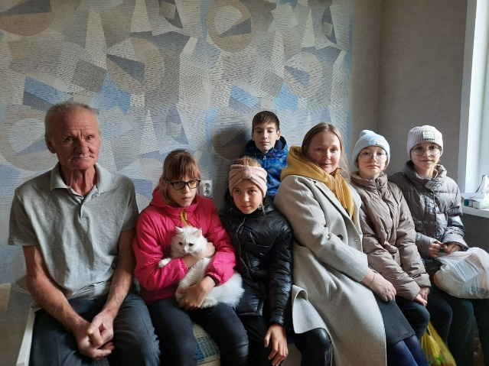
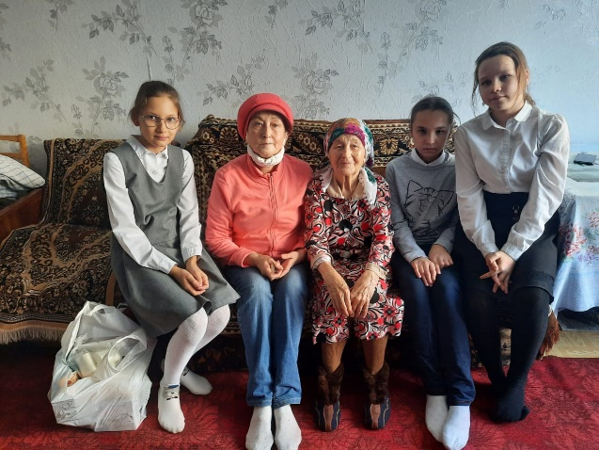

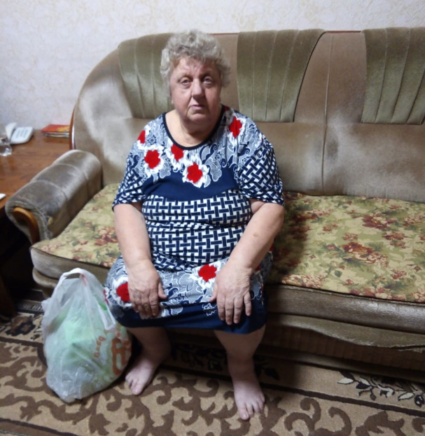
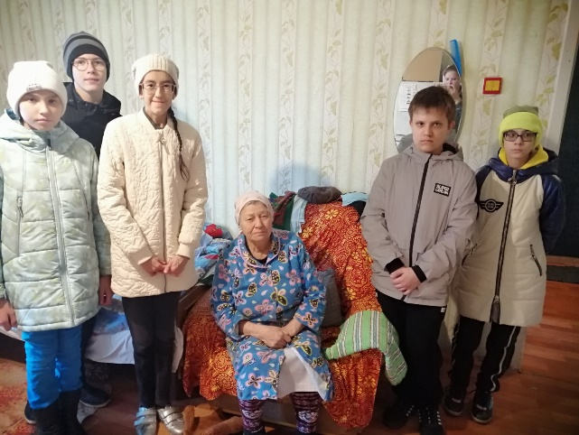

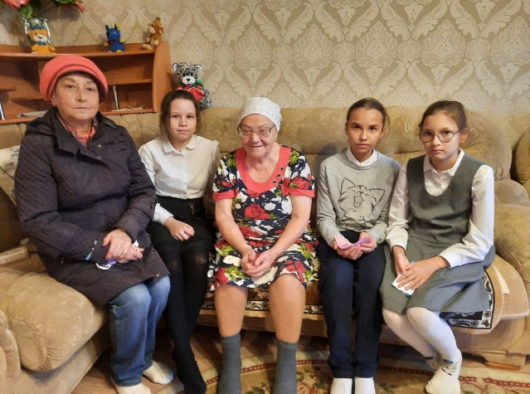

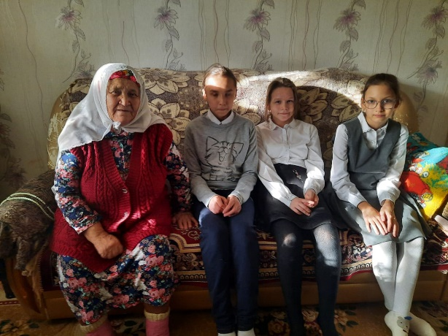

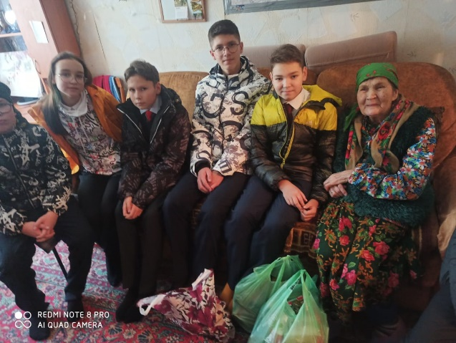

Посещение набережночелнинского дома-интерната для престарелых и инвалидов
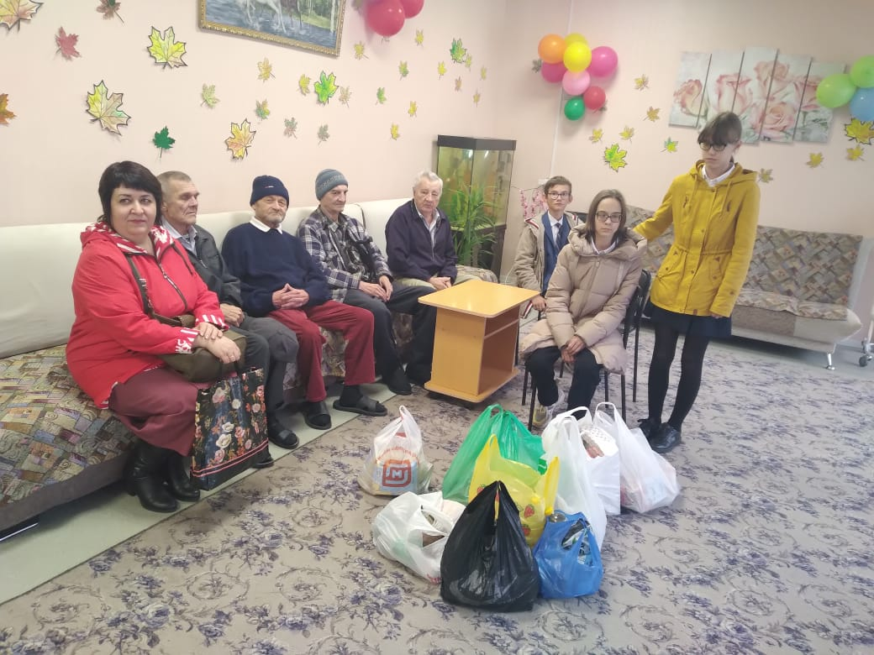

Выпуск стенгазеты «Нашим бабушкам, дедушкам посвящается…»
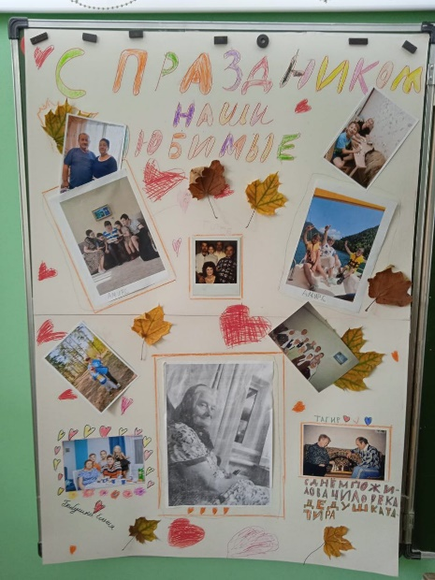

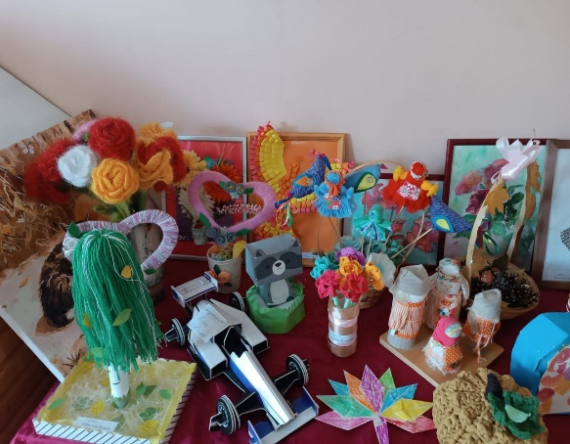
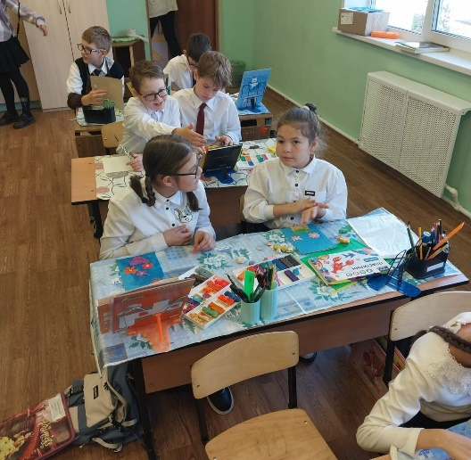
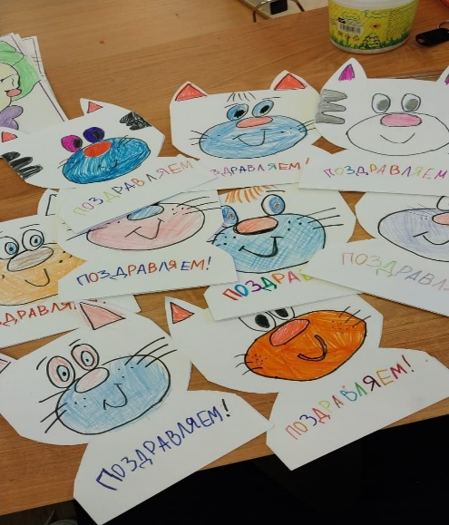
Изготовление сувениров, открыток поделок для ветеранов педагогического труда и педагогов. Выставка работ.

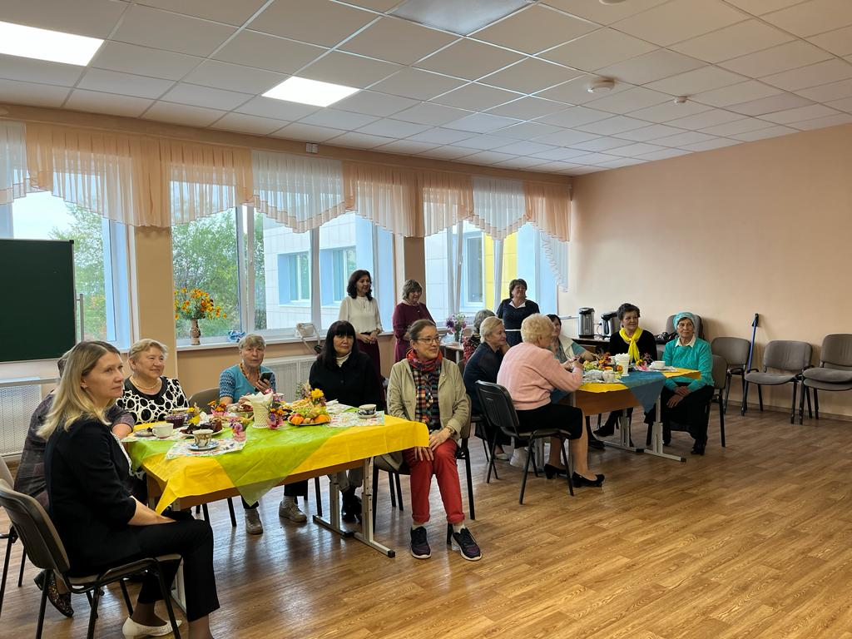
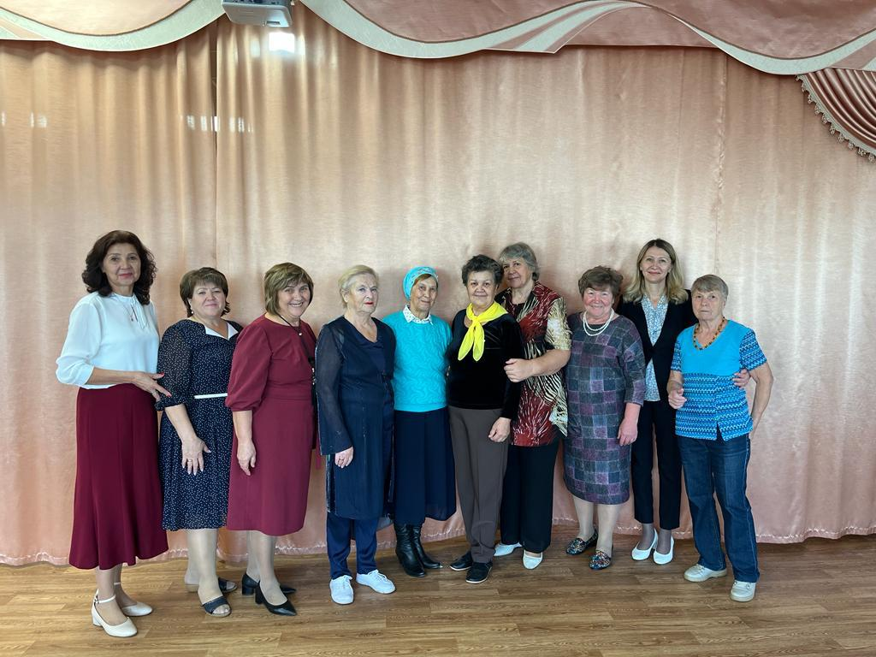
Чаепитие в рамках декады старшего поколения

